Программное обеспечение «FlexCNC»
Система числового программного управления машин лазерной микрообработки

Версия 1.1
от 30.11.2021
Руководство Оператора
Глеб ШЕвченко
ГК ЛАзеры и аппаратура | г. Москва
2021
Оглавление
1. Общие сведения - 3 -
2. Описание программы. - 4 -
3. Описание работы программы - 7 -
4. Программный интерфейс пользователя. Общие сведения - 8 -
5. Навигация по дочерним окнам и органам управления - 10 -
6. Управление установкой - 11 -
6.1. Програмирование технологического цикла - 11 -
6.1.1. Запустить управляющее ПО - 11 -
6.1.2. Включить питание и произвести нуление всех осей - 12 -
6.1.3. Подготовить лазер к работе - 14 -
6.1.4. Загрузить задание - 15 -
6.1.5. Выбрать технологический режим - 16 -
6.1.6. Выполнить позиционирование - 16 -
6.1.7. Запустить задание - 17 -
6.1.8. Завершение работы - 17 -
6.1.9. Приостановка и возобновление выполнения программы. - 18 -
7. Описание интерфейса программы - 18 -
7.1. Главное меню - 18 -
7.2. Отображение информации - 19 -
7.3. Основные органы управления - 22 -
7.4. Командная строка - 29 -
Приложение 1 Список G- команд - 30 -
Приложение 2 Интерфейс окна настройки параметров технологических режимов - 33 -
Приложение 3 Программный модуль-скрипт несоосного следования поверхности. - 38 -
Пользовательский интерфейс скрипта - 40 -
Алгоритм работы Скрипта - 41 -
Диаграмма состояний скрипта - 42 -
Протокол обмена данными между скриптом и основной программой - 43 -
Параметры скрипта - 44 -
Протокол обмена данными между скриптом и датчиком - 46 -
Использование системы в FlexCNC - 48 -
Приложение 4 Программный модуль-скрипт машинного зрения. - 49 -
1. Описание функций ПО МТЗ - 49 -
1.1. Автофокус с использованием видеоканала - 49 -
1.2. Автоматическая калибровка камеры - 49 -
1.3. Ручная калибровка камеры - 49 -
1.4. Автоматическое сопоставление систем координат СТО - 49 -
1.5. Ручное сопоставление систем координат СТО - 50 -
2. Описание графического интерфейса - 51 -
2.1. Основные элементы интерфейса - 51 -
2.2. Рабочая область - 53 -
2.3. Панель инструментов - 54 -
2.4. Нижняя панель - 54 -
2.5. Панель вкладок - 55 -
2.6. Вкладка параметров - 56 -
2.7. Вкладка управления приводом СТО - 59 -
2.8. Вкладка сообщений - 60 -
2.9. Вкладка скриптов - 61 -
3. Управление МТЗ - 63 -
3.1. Подключение к FlexCNC - 63 -
3.2. Переход в экспертный режим - 63 -
3.3. Выбор и создание новой камеры - 63 -
3.4. Изменение и удаление конфигурации камеры - 63 -
3.5. Запуск скриптов - 63 -
3.6. Редактирование рецептов - 64 -
3.7. Использование функции автофокуса - 64 -
3.8. Использование функции автоматического сопоставления осей - 64 -
3.9. Использование функции ручного сопоставления осей - 64 -
3.10. Использование функции автоматической калибровки камеры - 64 -
3.11. Использование функции ручной калибровки камеры - 65 -
3.12. Прерывание скриптов - 66 -

Общие сведения
Система ЧПУ станка построена на виртуальных контроллерах управления кинематическими системами реального времени компании ACS. Программно-аппаратная архитектура системы управления установки в общем виде представлена на рисунке ниже:
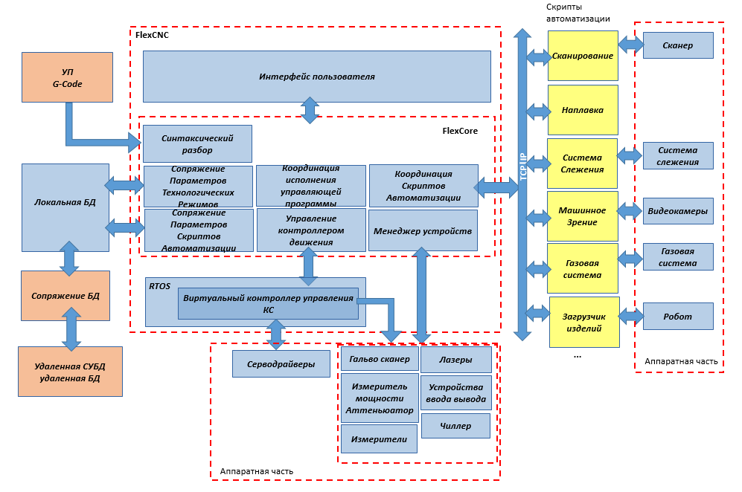
Архитектура программы FlexCNC основана на разделении модулей по разным процессам исполнения (exe) с целью обеспечения гибкости и универсальности продукта и повышения устойчивости программы к сбоям. Обмен данными между модулями программы осуществляется на основе TCP/IP по единому протоколу. Управляющие программы (УП) в G-code задают непосредственно стратегию перемещений, управления инструментом и автоматизацией. Локальная база технологических режимов позволяет создавать и хранить в установке различные технологические режимы (мощность лазера, скорость перемещений и т.д.). Локальная база рецептов автоматизации позволяет создавать и хранить в установке параметры сценариев модулей автоматизации (сканирования и расчета стратегии обработки). FlexCNC позволяет загружать УП с различными технологическими параметрами и с различными рецептами автоматизации, необходимыми для выполняемых задач.

Описание программы.
Блок-схема управляющей системы (УС) FlexCNC представлена на рисунке ниже.
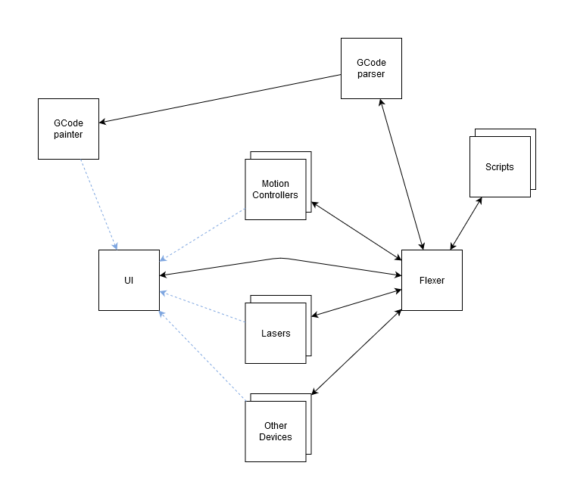
Рисунок - Блок-схема управляющей системы

Программа FlexCNC состоит из следующих взаимосвязанных блоков:
- Программный модуль Flexer (Флексер), обеспечивающего общую синхронизацию всей программы: загрузку УП (G-code), её разбор и исполнение на СТО, контроль и синхронизацию аппаратной части, и поддержку пользовательского интерфейса (UI, User Interface).
- Программный модуль Motion Controllers - модуля поддержки виртуальных контроллеров движений. Данный модуль поддерживает следующие промышленные контроллеры движений, указанных в таблице 1 ниже.
Т а б л и ц а 1– Поддерживаемые контроллеры движений
Название контроллера движений | Максимальное количество осей | Примечание
Контроллер ACS | 32 | Возможность подключения шаговых и серво моторов с открытой или закрытой обратной связью высокой динамики
Контроллер Aerotech | 32 | Возможность подключения шаговых и серво моторов с открытой или закрытой обратной связью высокой динамики
Контроллер Adlink | 8 | Возможность подключения шаговых и серво моторов с открытой или закрытой обратной связью
Контроллер ЛиА | 8 | Возможность подключения шаговых моторов с открытой или закрытой обратной связью
Контроллер ScanLab | 2 | Возможность подключения 2Д гальво сканатора

- Программный модуль Lasers обеспечивает подключение и контроль различных лазеров через представленные интерфейсы. Программа реализует контроль и управление следующих лазеров: IPG, Avesta, Innolas, Rofin
- Программный модуль Other Devices обеспечивает контроль и управление иных периферийных устройств СТО, таких как параллельный цифровой интерфейс, контроллер переключения режимов лазера, управление газовой системой.
- Программный модуль G-code parser, модуль разбора УП. Весь технологический процесс описывается управляющей программой на основе G-кода, состоящей из следующих частей, указанных в таблице 2:
Т а б л и ц а 2 – Состав управляющей программы
1 | технологические режимы, предназначенные для настройки контроллеров движения, лазеров и других устройств
2 | G-код, предназначенный для передачи команд в соответствующие контроллеры движения и исполняемого в режиме реального времени
3 | рецепты автоматизации (скрипты), предназначенные для настройки работы скриптов

- Программный модуль G-code painter обеспечивает графическую визуализацию содержимого УП, демонстрация всех выполняемых векторов перемещений, отображение текущего состояния.
- Scripts – самостоятельные программы, подключаемые в ПО УС FlexCNC и работающие под контролем FlexCNC посредством программного модуля Flexer.
- Программный модуль UI является пользовательским интерфейсом.

Описание работы программы
После синтактического разбора УП программный модуль Flexer маршрутизирует передачу частей управляющей программы соответствующим устройствам и скриптам. Контроллерам движения передается непосредственно G-код, либо G-код транслируется в язык контроллеров движения, либо в вызовы функций API контроллеров движения. Скриптам передаются параметры в виде произвольной структуры JSON.
Для интеграции над API контроллеров движения надстраивается единый программный интерфейс, т.е. набор команд, которые они должны исполнять (прием G-команд, старт исполнения, прерывание и т.д.) и набор состояний (координаты, состояния исполнения, обработка ошибок и т.п.).
Локальная база данных содержит массив технологических режимов, обеспечен механизм сопряжения базы данных технологических режимов с удаленной СУБД.
Схема программы FlexCNC представлена на рисунке ниже.
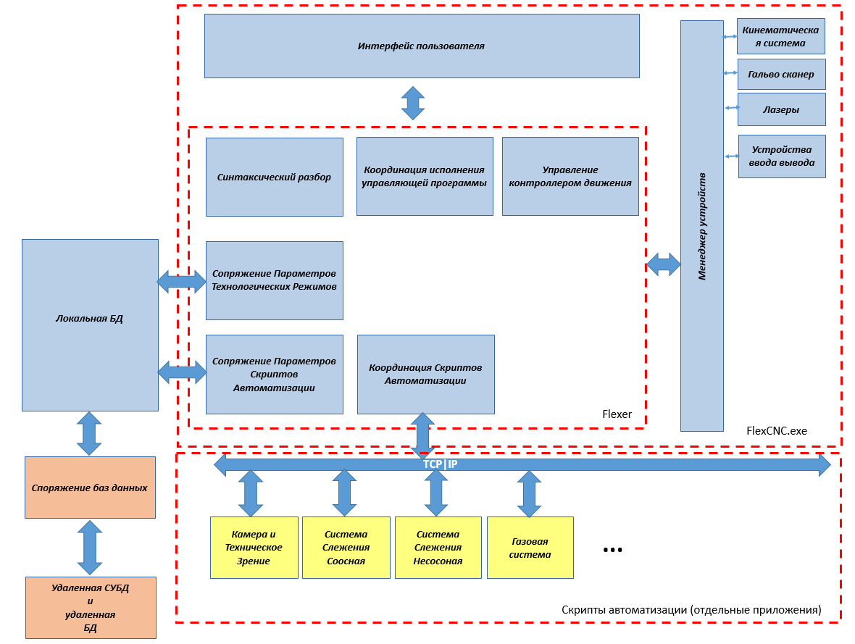
Рисунок - Схема программы FlexCNC

Программный интерфейс пользователя. Общие сведения
Интерфейс пользователя предназначен для общего управления станком в ручном режиме, для загрузки в память контроллера технологических программ, для запуска этих программ на исполнение и контроля за ходом обработки, а также для диагностики общего состояния системы управления.

Программа «FlexCNC» работает под управлением операционной системы Micrisoft Windows и взаимодействует с контроллером движений реального времени через вызовы функций из динамических библиотек, реализующих возможности дополнительно установленной на ПК операционной системы реального времени.

Интерфейс реализован в виде стандартного окна MS Windows, включающего в себя диалоговые панели для отображения текущего состояния системы и инструменты для управления станком. Технологическая программа задается при помощи стандартных G-кодов, дополненных дополнительными М-командами (для управления станочной оснасткой).

Внимание!
Контроллер движений и система реального времени занимают значительную часть ресурсов персонального компьютера, в частности они требуют беспрепятственного доступа к шине PCI. По этой причине не допускается параллельный запуск на данном компьютере ресурсоемких программ для просмотра видеофильмов и захвата видео, а также для прослушивания звукозаписей и записи звука с микрофона. Соответствующие программы, установленные в операционной системе, должны быть деактивированы (отключены).
Для стабильной работы программного обеспечения необходимо отключить обновление MS Windows.

Навигация по дочерним окнам и органам управления

Окно программы «FlexCNC» представляет собой стандартное окно приложения операционной системы (ОС) MS Windows. Графический интерфейс MS Windows ориентирован на применение манипулятора “мышь”, и окно «FlexCNC», которое наследует соответствующие функции ОС, также использует все возможности компьютерной мыши для управления процессом. В частности, с помощью мыши пользователь может нажимать экранные кнопки, активировать вкладки в диалоговых панелях, выбирать опции в главном меню и выпадающих списках, а также перемещать курсор и выделять текст в соответствующих полях элементов управления.
Для пользователей, предпочитающих использование клавиатуры, интерфейс «FlexCNC» предоставляет доступ ко всем функциям управления по нажатию соответствующих клавиш (или комбинаций клавиш) на клавиатуре ПК. При этом используются клавиши управления курсором (стрелки), <Esc>, <F2>-<F12>, а также комбинации буквенных и функциональных клавиш с <Alt> или <Ctrl>. В последнем случае оператор должен удерживать в нажатом положении управляющую клавишу (<Alt>, <Ctrl>) и один раз нажать и отпустить клавишу с соответствующей буквой.
При загрузке с диска технологической программы открывается стандартная панель Windows для выбора файлов. Для переключения между полями этой панели можно использовать клавишу табулятора, а для перемещения по списку файлов – стрелки “←”, “→”, “↑” и “↓”. После выделения имени нужного файла нажмите <Enter> для его загрузки в программу «FlexCNC».
При использовании мыши для загрузки достаточно двойного щелчка на имени нужного файла.

Управление установкой

Чтобы разобраться в программе рассмотрим основные шаги, необходимые для выполнения задания по лазерной резке. Более подробное описание интерфейса и возможностей программного обеспечения «FlexCNC» будет представлено в следующих разделах данного руководства. Итак, чтобы вырезать деталь необходимо сделать следующее:

Програмирование технологического цикла

Запустить управляющее ПО
Запускаем программу «FlexCNC». Ярлык обычно располагается на рабочем столе. Если ярлык отсутствует зайти в папку C:\FlexCNC\ и запустить файл FlexCNC.exe. Дождаться полной инициализации контроллера. В окне сообщений должна появиться надпись, что контроллер инициализирован.
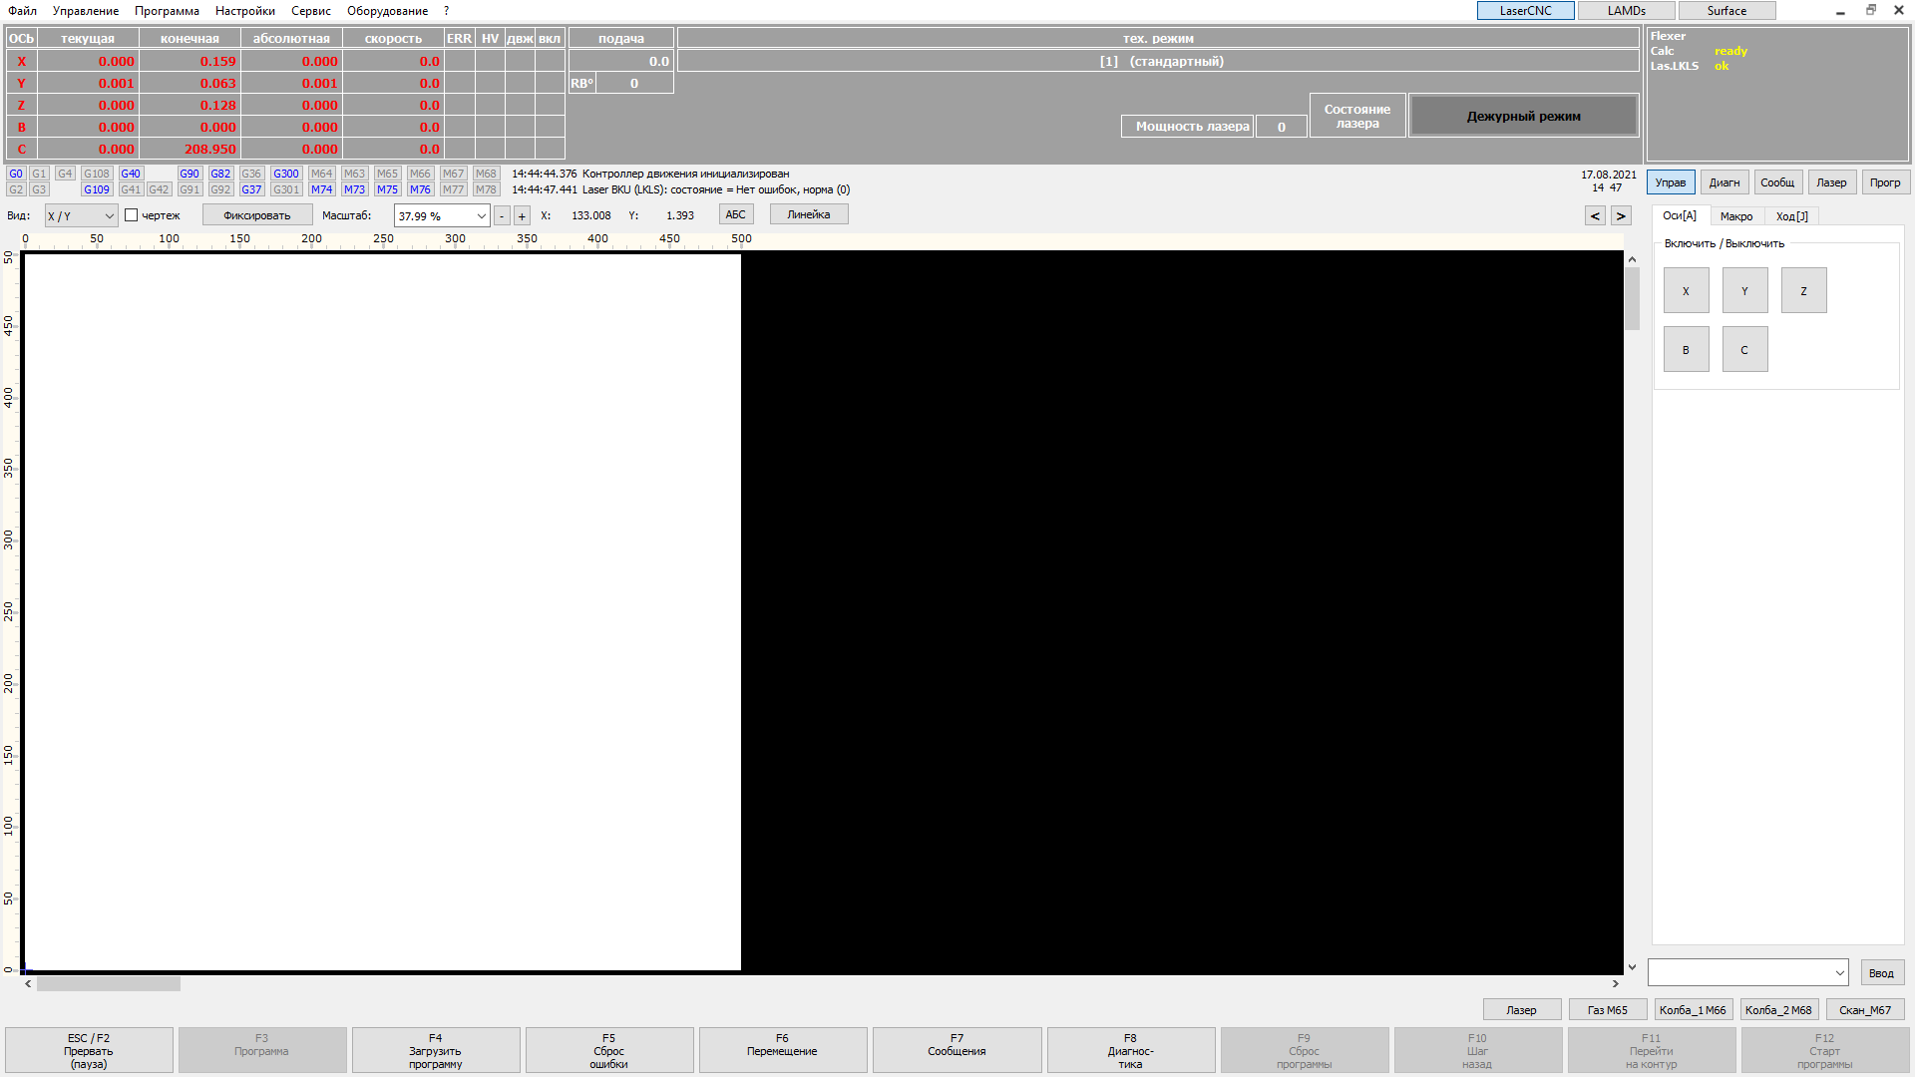
Рис.1. Пользовательский интерфейс FlexCNC

Включить питание и произвести нуление всех осей
Для этого надо перейти на вкладку «Управление» и на подвкладке «Оси» активировать оси. Это можно также сделать, нажав на название оси в окне состояния. При активации оси, строка состояний этой оси меняет цвет шрифта с красного на желтый.
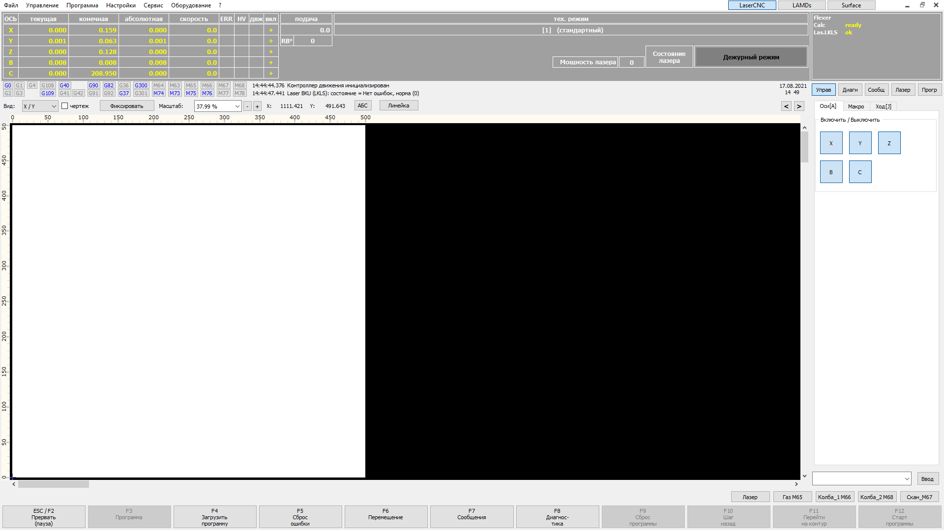
Рис.2. Пользовательский интерфейс FlexCNC, вкладка «Управление».

Далее на вкладке «Управление», под вкладкой «Оси» в разделе поиска нуля надо выбрать оси и нажать выполнить. Т.к. нулировать необходимо в любом случае все оси, то стоит нажать кнопку «Нуление» во вкладке «Макро» потом выполнить загруженную УП. После этого необходимо дождаться пока все оси нулятся. В окне состояния в колонке «HV» для каждой зануленной оси должна появиться буква «H» (“Home”).
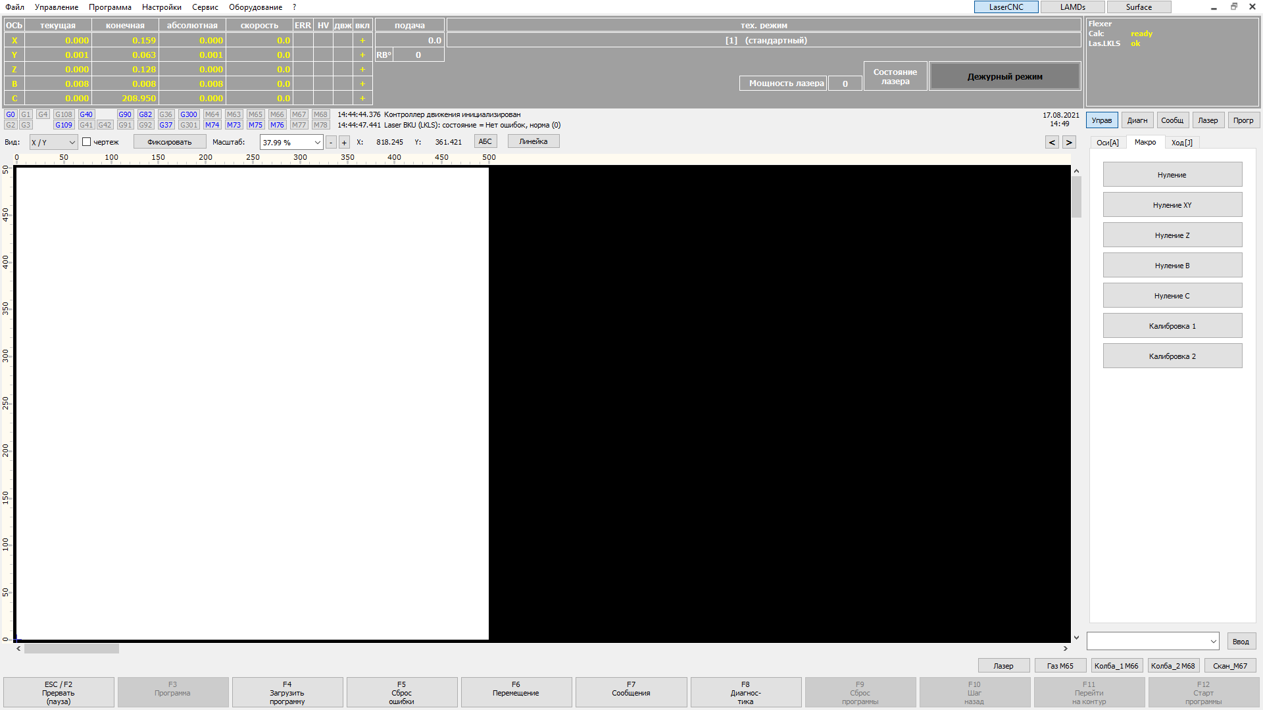
Рис.3. Пользовательский интерфейс FlexCNC, вкладка «Макро».

Подготовить лазер к работе
Далее на вкладке «Лазер» под-вкладке «Управление» надо нажать кнопку питание для перевода лазера в рабочий режим. Светофор должен загореться желтым цветом
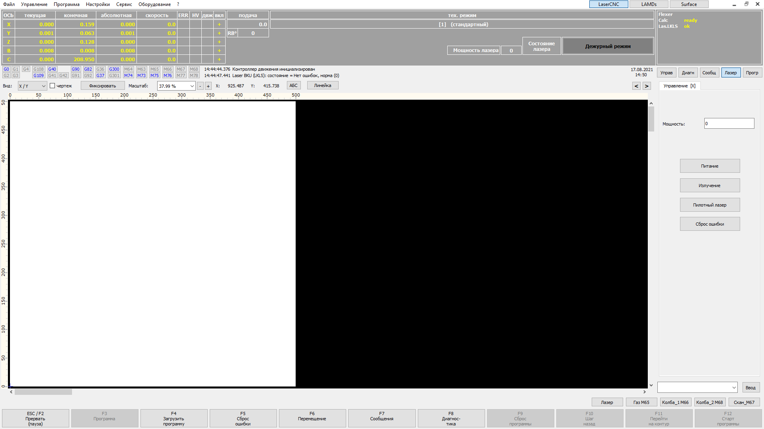
Рис.4. Пользовательский интерфейс FlexCNC, вкладка «Лазер».

Загрузить задание
Нажмите кнопку “Загрузить программу” в нижней части экрана или в меню Файл. Также можно нажать кнопку F4. В появившемся стандартном окне Windows необходимо выбрать нужный файл УП и нажать «открыть». Открывшийся чертеж отобразится в графическом окне программы.
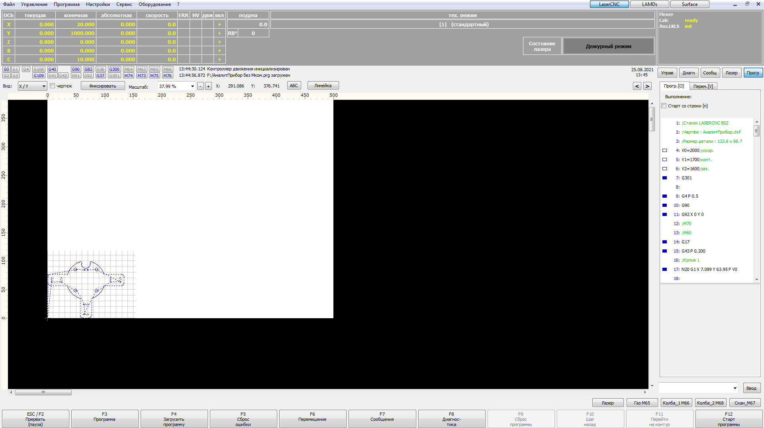
Рис.5. Пользовательский интерфейс FlexCNC, вкладка «Программа».

На вкладке «Программа» можно посмотреть текст УП. При выборе строки соответствующий ей элемент чертежа будет подсвечиваться зеленым цветом.
Для редактирования строки необходимо 2 раза кликнуть по ней левой кнопкой мыши. После редактирования необходимо нажать клавишу Enter, для того, чтобы сохранить изменения.

Выбрать технологический режим
Для этого необходимо кликнуть левой кнопкой мыши на текущий выбранный технологический режим либо открыть через Настройки –> Технологические режимы. Далее необходимо задать нужный режим. Можно выбрать из имеющихся или создать новый. При необходимости отредактировать режим.
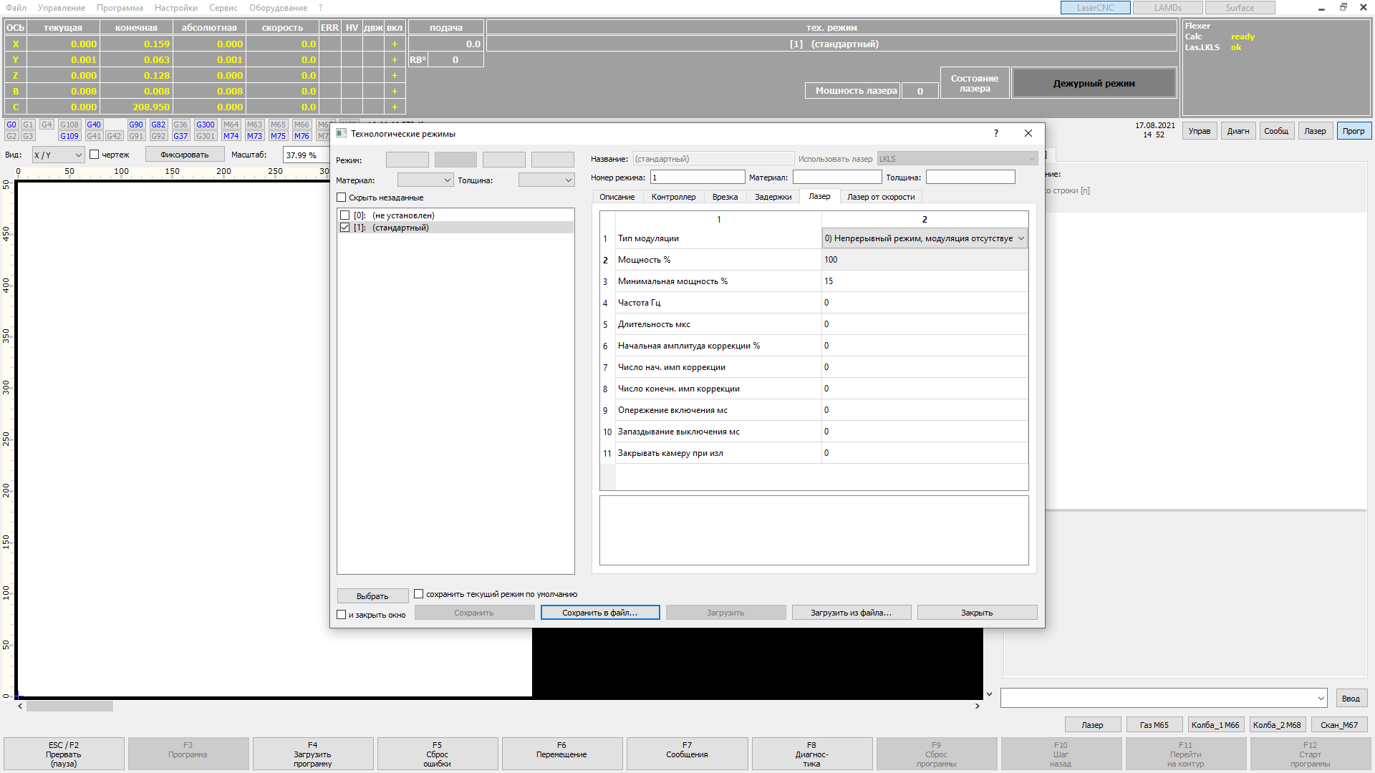
Рис.6. Пользовательский интерфейс FlexCNC, Технологические режимы.

Выполнить позиционирование
Обычно задание подготавливается так, чтобы текущее положение инструмента являлось нижней левой точкой чертежа. Таким образом, с помощью пилотного лазера (если он предусмотрен) или видеокамеры необходимо навестись на начальную точку на заготовке, с которой необходимо начать задание. Управление может осуществляться стрелочками на клавиатуре, станочным пультом или программными кнопками на вкладке «Управление».
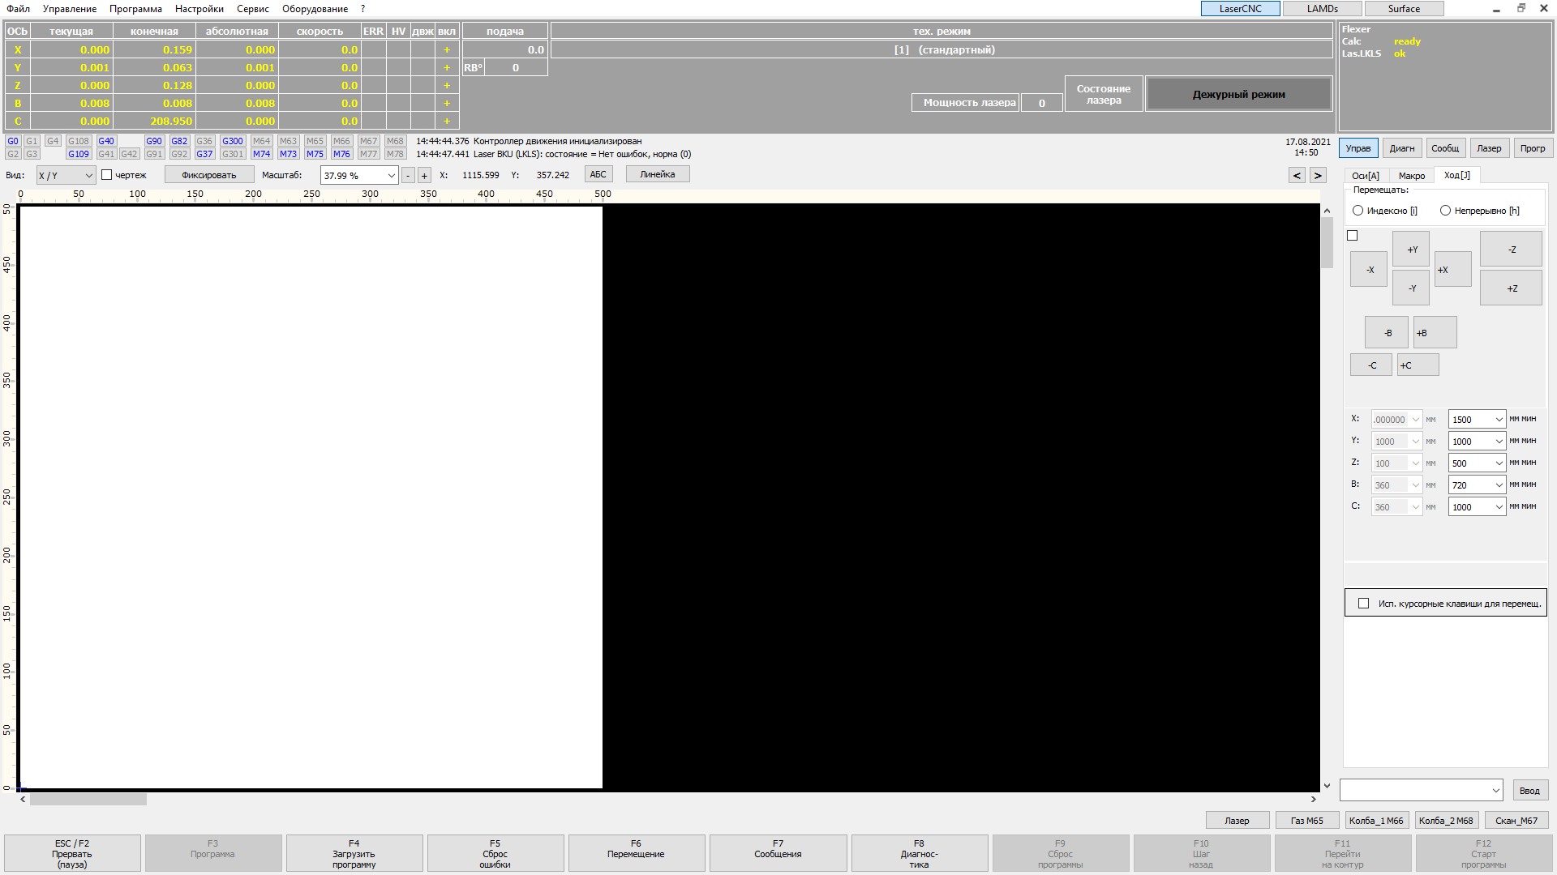
Рис.7. Пользовательский интерфейс FlexCNC, вкладка «Управление».

Запустить задание
В общем случае для запуска программы достаточно нажать кнопку Старт программы, которая продублирована клавишей F12 на клавиатуре. При необходимости на вкладке «Программа» есть возможность запустить УП с некоторого кадра. Имеется возможность выполнять задание пошагово. При использовании старта со строки, программа сама проверяет и выставляет нужные режимы работы (скорости, режимы профилирования скорости, коррекцию ширины реза, положение следящей оси и т.д.), заданные на предыдущих кадрах.

Завершение работы
По завершению работы с лазерной установкой необходимо перевести лазер из рабочего в дежурный режим, снять ток с осей и закрыть программу FlexCNC. Далее можно выключить питание всех элементов установки и выключить подачу газов.

Приостановка и возобновление выполнения программы.
Реализована возможность приостановить выполнение УП. Сделать это можно следующими способами:
• с помощью мыши – нажмите кнопку “Прервать” в нижней части экрана.
• при использовании клавиатуры ПК - нажать клавишу ESC или F2.
Выполнение программы будет приостановлено. В этом режиме можно перемещать инструмент. Для возобновления выполнения программы следует нажать клавишу “Продолжить программу” или клавишу F12. При этом будет произведен автоматический возврат на контур.

- Описание интерфейса программы

Окно пользовательского интерфейса, которое отображается на экране после запуска программы, разделено на несколько функциональных зон, содержащих органы управления станком, а также диалоговые панели для отображения информации.

Главное меню
Строка меню отображается в верхней части окна и содержит основные команды, необходимые для управления станком, загрузки и исполнения технологической программы. Все эти команды дублированы набором кнопок на панели инструментов, расположенной в нижней части экрана и будут описаны далее.

Отображение информации
Непосредственно под строкой меню расположена информационная зона, разделенная по вертикали на две области. Диагностические сообщения системы о состоянии, ошибках и сбоях с меткой времени можно просмотреть в окне «Сообщения».
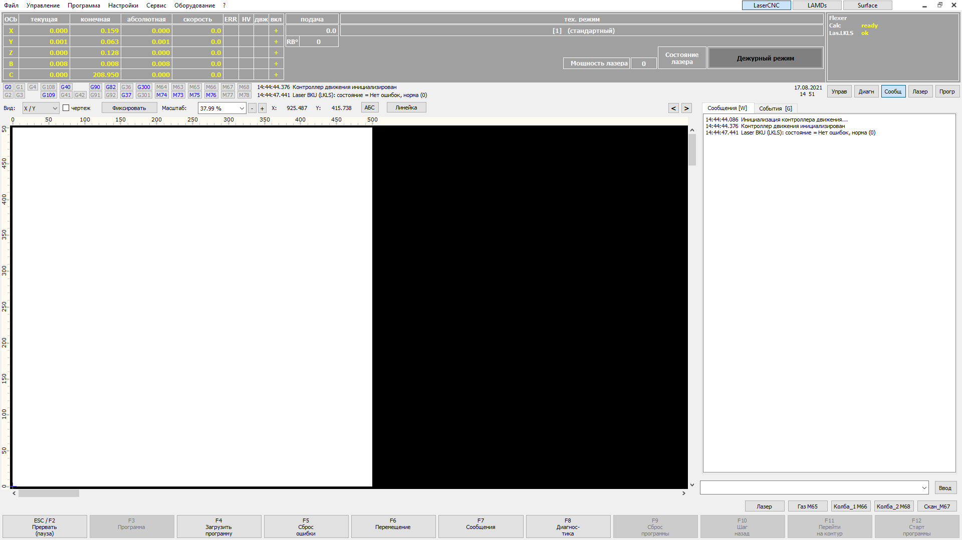
Рис.7. Пользовательский интерфейс FlexCNC, вкладка «Сообщения».

Сообщения системы о текущем состоянии можно просмотреть в окне «События».

В верхней (темно-серой) части этой зоны отображаются текущие и целевые координаты инструмента для каждой из осей, текущие скорости перемещения по этим осям и отдельно – скорость подачи. Имеются также индикаторы возникновения ошибки (столбец “ERR”), нахождения нуля (столбец “H”), и индикаторы наличия движения для каждой оси (столбец “двж”). Отдельно отображаются состояния паузы движения и сброса контроллера.

В нижней части информационной зоны перечислены основные G-функции системы, причем синим цветом выделены функции, активные в настоящее время. Рядом с этим списком отображается последняя пара отправленных контроллеру, а также ответ, полученный от контроллера (обычно OK). В правом нижнем углу выводятся текущая дата и текущее (системное) время.

Рис.8. Пользовательский интерфейс FlexCNC, графическая зона

Основную часть окна интерфейса занимает графическая зона, в которой во время сеанса отображаются как траектория, записанная в программе обработки, так и все перемещения инструмента в реальном времени. Белый прямоугольник – это изображение стола на координатной плоскости, определяемой парой осей, выбранной из списка в верхнем левом углу зоны. Пользователь может выбрать любую пару осей из этого списка, а также указать нужный масштаб отображения в соседнем поле “Масштаб”. Масштаб можно также изменить с помощью мыши, поворачивая колесо прокрутки, либо при помощи выделения левой кнопкой мыши с нажатым Ctrl или центральной кнопкой движением вправо-вниз по диагонали. Для возврата к предыдущему значению масштаба следует аналогично двигать мышь влево-вверх.

По краям графической зоны нанесена разметка осей, которая меняется при смене координатной плоскости или масштаба отображения. При перемещении курсора мыши по белому прямоугольнику в верхней строке отображаются его координаты в соответствии с нанесенной разметкой (поля “X:” и “Y:” для приведенного рисунка). При нажатии кнопки “АБС”( “ОТН”) координаты отображаются в абсолютном режиме или относительно текущего положения инструмента.

Прокручивание изображения производится при помощи полос прокрутки, либо мышью с зажатой левой клавишей.
Обычно при перемещении осей станка происходит перерисовка чертежа, чтобы этого не происходило, требуется нажать клавишу “Фиксировать ”. В этом режиме старт программы становится невозможен.
В правом верхнем углу области размещены две кнопки, позволяющие свернуть области интерфейса, расположенные справа и сверху от графической зоны, после чего эти области перестают отображаться на экране. Повторное нажатие на кнопку возвращает соответствующую область на экран.

Основные органы управления
Органы управления сгруппированы в двух основных зонах. Первая из них – это панель инструментов в нижней части окна (см. Рис.1.1):

Рис.9. Пользовательский интерфейс FlexCNC, Панель инструментов.

Вторая зона органов управления – вкладка “Управление” из блокнота, расположенного в правой части окна (см. Рис.10).
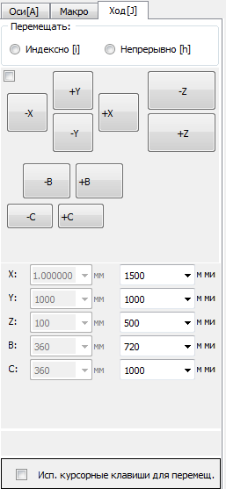
Рис.10. Пользовательский интерфейс FlexCNC, Вкладка “Управление” – “Ход”.

Экранные кнопки на нижней панели инструментов могут быть нажаты как с помощью мыши, так и с клавиатуры - путем нажатия клавиш Esc, F2-F12 в соответствии с именем, указанном на экранной кнопке. Из панели инструментов пользователю доступны следующие функции:
* прерывание движения, пауза программы при её выполнении (Esc, F2),
* переход в панель управления к тексту программы (F3),
* загрузка программы из файла (F4),
* сброс ошибки контроллера (например, ошибки следования) (F5),
* переход в панель управления ручными перемещениями (F6),
* переход в панель управления к тексту сообщений (F7),
* переход в панель диагностики системы (F8),
* остановка выполнения (сброс) программы (F9),
* переход к предыдущему кадру программы во время паузы (F10),
* возврат на выполняемый контур во время паузы программы (F11),
* запуск загруженной ранее программы на исполнение, переход к следующему кадру при покадровом исполнении программы, возобновление выполнения программы во время паузы (F12).

Вкладка “Управление”
Вкладка “Управление” содержит все необходимые инструменты для подготовки к работе и ручного управления станком. Она открывается после нажатия клавиши F6 на клавиатуре или экранной кнопки “Управление [M]” в правой верхней части окна. Кроме того, функция клавиши F6 дублирована опцией “Управление”-“Ход” главного меню. Наконец, эту вкладку можно открыть, удерживая в нажатом положении клавишу “Alt” и нажав (один раз) клавишу “M”, что и отражено в названии экранной кнопки “Управление [M]”.

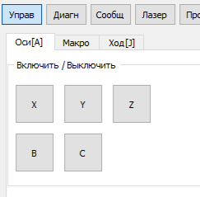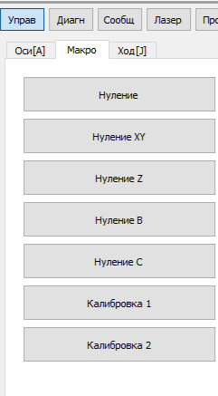
Рис.11. Вкладка “Управление” – “Оси” и “Макро”.
Сама диалоговая панель “Управление” содержит пять внутренних вкладок - “Оси [A]”, “Ход [J]”, “Макро”. Для перехода к одной из этих вкладок без использования мыши удерживайте в нажатом положении клавишу “Alt” и нажмите (один раз) клавишу с буквой, соответствующей выбранной вкладке: “A” для вкладки “Оси [A]”, “J” для вкладки “Ход [J]”.

На вкладке “Оси” (см. Рис.11) расположены органы управления:
* выборочной активацией осей;
* нахождением нулей для указанного оператором набора осей или для всех осей станка сразу в предустановленном порядке.

Вкладка “Ход” поддерживает ручные перемещения в режиме “джойстика”. Выбор оси и направления движения определяется выбором соответствующей кнопки. Кнопки могут быть нажаты с помощью мыши или с клавиатуры. Для активации работы с клавиатурой нужно пометить поле “Использовать курсорные клавиши для перемещения [C]” (с помощью мыши или нажав Alt-C). Повторное нажатие Alt-C снимает эту пометку и отключает связь экранных кнопок с клавиатурой.

Внимание. Во избежание нежелательных перемещений инструмента, возникающих в результате случайных нажатий на клавиши клавиатуры, рекомендуется деактивировать управление от клавиатуры после завершения всех намеченных операций в режиме “джойстик”. Для этого всегда заканчивайте работу с “джойстиком” нажатием Alt-C.
Поддерживаются два режима перемещений – непрерывное (до отпускания нажатой кнопки) и прерывистое (индексный режим), когда используется шаг перемещения, задаваемый в полях dX, dY, dZ, dU, и т.д. Для выбора режима пользователь должен пометить одно из полей “Индексно”/ “Непрерывно” (с помощью мыши или с клавиатуры, нажав Alt-i / Alt-h).
Перемещение инструмента происходит со скоростью, заданной в поле “Скорость” для выбранной оси.
При управлении с клавиатуры нужно использовать клавиши, название которых указано рядом с выбранной экранной кнопкой:
* стрелки управления курсором “←” и “→” - для перемещения по оси X,
* “↑” и “↓” - для перемещения по Y;
* клавиши “PgUp” и “PgDn” (Page Up, Page Down) – для подъема и опускания инструмента по Z;
* клавиши “+” и “–” на цифровой панели (Keypad, Kpd) в правой части клавиатуры – для управления осью U и т.д.

На вкладке “Макро” (см. Рис.3) расположены органы управления нуления осей в разных режимах: «Нуление» - выполняет нуление всех осей в заданной последовательности, остальные пункты выполняют нуление осей по отдельности. После нажатия соответствующей кнопки будет выполнена автоматическая подгрузка соответствующей УП нуления, которую необходимо будет запустить по F12 или кнопкой на пользовательском интерфейсе.
ВНИМАНИЕ! Нуление осей по отдельности должно выполняться только в случае полного исключения возможности столкновения узлов установки, оснастки и изделия, столкновение может привести к повреждению установки и её выходу из строя.

Вкладка “Сообщ” содержит информацию об ошибках, вызвавших остановку исполнения программы, прерывание движения или другие нарушения прохождения команд. Эта информация выдается отдельно для каждой оси и отображается практически в реальном режиме времени. Диалоговая панель “Сообщ” предназначена для опытного пользователя, имеющего представление о системе команд и наборе функций библиотек контроллера движения. С помощью мыши она открывается экранной кнопкой, а при использовании клавиатуры – комбинацией клавиш <Alt-L>. Панель содержит две внутренние вкладки – “Сообщения [S]” и “События [G]”, для перехода между которыми можно использовать мышь или комбинации клавиш
<Alt-S>, <Alt-G> соответственно букве в названии вкладки.
На вкладке “События” отображается протокол обмена командами с контроллером. В каждой строке этого протокола выводится текущее время, отправленная команда и ответ контроллера (в норме “OK”).
Вкладка “Сообщения” хранит сообщения, которые контроллер посылает программе «FlexCNC» при возникновении особых ситуаций. Эти сообщения могут быть сообщениями об аварии, иметь информационный или предупреждающий характер.

Вкладка “Лазер”
Эта панель предназначена управления лазером и отображения его состояния, в случае если установлена связь с лазером по каналу Ethernet (только для волоконных лазеров LS)
Рис.12. Пользовательский интерфейс FlexCNC, вкладка «Лазер».
Вкладка “Программа”
Эта панель предназначена для отображения и редактирования текста технологической программы и описана в разделе “Загрузка технологической программы” данного документа.

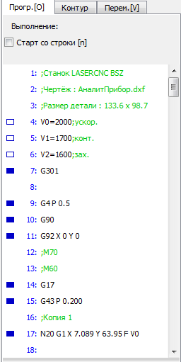
Рис.13. Пользовательский интерфейс FlexCNC, Панель “Программа”.
Для запуска программы с произвольной строки следует:
1) передвинуть станок в позицию начала программы (по полному циклу)
2) установить, если требуется, мышью или комбинацией клавиш Alt-N галку “старт со строки ” и выбрать требуемую строку программы
3) нажать клавишу “ Перейти на контур ” (F11). При этом будет включен режим фиксации изображения чертежа.
4) нажать кнопку “ Старт программы ” (F12)

Имеется возможность выполнять задание пошагово. Для этого необходимо поставить галочку мышью или комбинацией клавиш Alt-S галку “Пошаговое”. При запуске УП после каждого кадра для продолжения работы необходимо будет нажимать «Следующая строка» (F12)
В случае нестыковки кодировок и неправильном отображении символов необходимо поставить галочку OEM
Программу можно редактировать. Для этого необходимо дважды кликнуть по строке. После редактирования необходимо нажать клавишу Enter для применения изменения, иначе они сбросятся. При изменении строки чертеж в графическом поле автоматически обновится.

Командная строка
В правой нижней части окна расположено поле однострочного редактора для ввода произвольных команд управления контроллером A3200.
Рис.14. Пользовательский интерфейс FlexCNC, Редактор командной строки.
Этот инструмент дает опытному пользователю почти неограниченные возможности управления станком. В частности, оператор может вводить здесь любые команды управления движением, включением/выключением шпинделя, менять состояние выходов и т.д.
Введенные ранее команды сохраняются в выпадающем списке и могут быть возвращены в строку редактора. Для этого пользователь должен нажать кнопку и выбрать сохраненную команду из выпадающего списка. Для исполнения введенной команды нужно нажать расположенную рядом со строкой кнопку “Ввод”.
Внимание. Данная опция предназначена только для опытного пользователя, хорошо знакомого как с особенностями применяемого оборудования.

Приложение 1 Список G- команд
Система координат
 | G90 | включение абсолютной системы координат
 | G91 | включение относительной системы координат
 | G92 X0 Y0 | присвоение текущему положению стола заданных координат
 | G82 | отмена команды G92
 | G4 P 5 | выполнение задержки. Цифра после символа P указывает время ожидания в секундах. К примеру, G4 P 0.2 выполнит задержку в 200 мс
Команды перемещения
 | G0 | несинхронное перемещение осей. Каждая ось движется независимо. Используется при перемещении от контура к контуру
 | G1 | синхронное перемещение осей. Используется при резании.Пример:  G1 X3 Y6 F V1 - Переместить головку синхронным движением со скоростью, заданной в переменной V1 из текущей точки в точку с координатами (3,6)
 | G2/G3 | выполнение дуги по часовой/против часовой стрелки  G16 X Y Z – Первые две буквы оси в команде определяют в каких осях могут задаваться команды G2/G3
Лазерный блок
 | M64/M74 | включение/выключение блока лазера
 | M63/M73 | включение/выключение излучения
Команды управления оснасткой
 | M65/M75 M66/M76 M67/M77 M68/M78  M62/M72 | - Открытие/закрытие клапана 1  - Открытие/закрытие клапана 2  - Открытие/закрытие клапана 3  - Открытие/закрытие клапана 4  - Открытие/закрытие клапана 5
Специальные расширения
Переменные по умолчанию
V1 = 2000 - задание контурной скорости, в мм/мин
V2 = 2000 - задание скорости выполнения захода, в мм/мин
Также переменные могут задаваться в формате $имя_переменной
Команды циклов
WHILE (логическое условие)
…
ENDWHILE
Мягкий вход\сход (для лазеров с аналоговым управлением)
G1 X0 Y10 LPWR: $POWmin, $POWmax
где числа соответственно: 1) нач. значение в % , 2) конечн. значение в %
$POWmin = 10
$POWmax = 50
При добавлении «1» в конец команды (третьим параметром) после кадра мощность не будет возвращаться к исходному значению из тех. режима.
Команды запуска скрипта
MV RCP “path” – Команда запуска скрипта машинного зрения с набором параметров, хранящихся в файле рецепта. Где path – полный путь к файлу рецепта. Подробное описание скриптов читайте в соответствующем руководстве
RF RCP “path” – Команда запуска скрипта калибровки несоосной системы слежения за поверхностью. Где path – полный путь к файлу рецепта. Подробное описание скриптов читайте в соответствующем руководстве

Приложение 2 Интерфейс окна настройки параметров технологических режимов

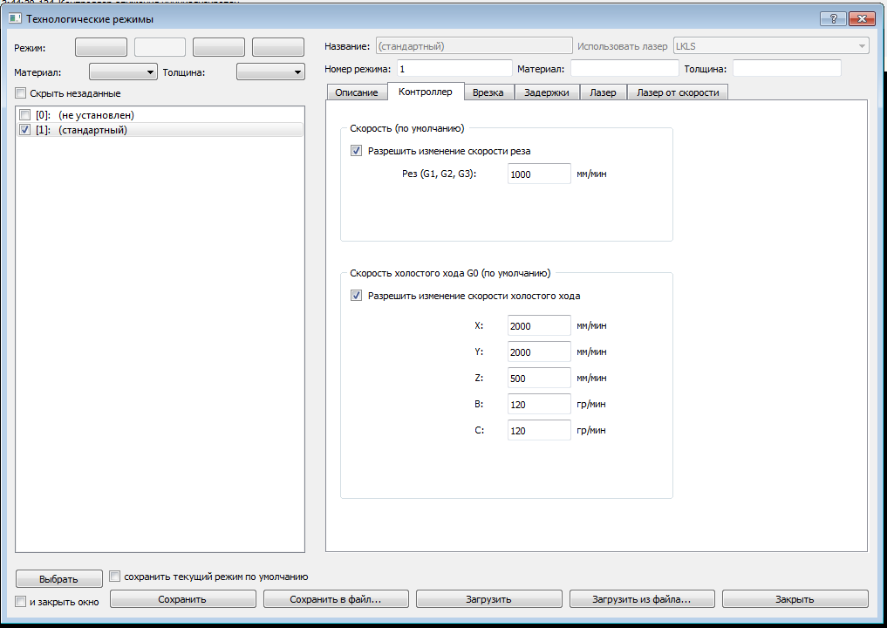

В левой части окна расположен список технологических режимов. В окне настроек технологического режима отображаются параметры для выделенного тех-режима. Для того, чтобы загрузить параметры того или иного тех-режима в лазер необходимо поставить галочку в чекбокс возле нужного тех-режима и нажать кнопку «Выбрать».
Для того чтобы добавить новый тех-режим необходимо нажать кнопку «+» над списком тех-режимов. Новый тех-режим будет копией текущего выделенного тех-режима. Для тех-режимов можно задавать и редактировать название. Кроме того, для технологического режима можно задать значение полей Материал и Толщина. Программа формирует списки уникальных значений данных полей и позволяет отображать режимы для выбранного материала и\или толщины, если их задать в выпадающих списках над списком техрежимов. По умолчанию технологические режимы в которых не установлено никакого значения также отображаются. Исправить это можно, установив галочку в «Скрыть незаданные».
Чтобы измененный тех-режим при следующем запуске программы сохранился, необходимо нажать кнопку «Сохранить». Если поставить галочку в чекбоксе «сохранить текущий режим по умолчанию», то при следующем запуске программы сразу будет выбран данный тех-режим.
В зависимости от конфигурации системы и подключенного оборудования окно технологических режимов может иметь различное количество настроечных вкладок, отличаться по виду или набору параметров.

Вкладка Контроллер

Данная вкладка служит для задания скоростей. Если в тексте задания не заданы скорости резки, то будут использоваться скорости с этой вкладки. Также тут задаются скорости холостого хода.
Следует также учитывать, что команда смены технологических режимов также переназначает все скорости проекта УП.

Вкладка Врезка

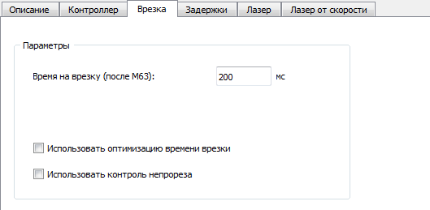
Вкладка содержит параметры врезки. Врезкой считается время, заданное параметром «Время на врезку» после включения излучения лазера командой М63. В течение этого времени автоматически добавляется пауза, и при необходимости будет меняться мощность излучения.
То есть если в тексте задания подряд идут команды включения излучения и передвижения, то установка после того как включит излучение будет стоять на месте в течение времени на врезку и только потом поедет.

Вкладка Задержки

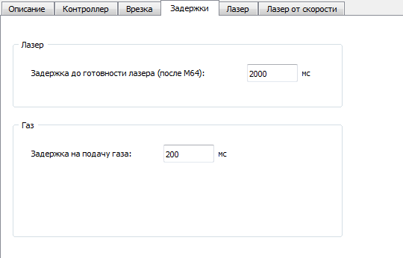
Вкладка содержит параметр задержки на подачу газов (М65-М67) Также на данной вкладке задается пауза для перевода лазера из дежурного в рабочий режим (М64), если команда содержится в теле G-code задания.

Приложение 3 Программный модуль-скрипт несоосного следования поверхности.
Данный программный модуль-скрипт (далее Скрипт) позволяет определить координаты поверхности обрабатываемой детали. В дальнейшем полученные данные позволяют лазерному комплексу работать на заданном пользователем зазоре между инструментом и обрабатываемой поверхностью. Данное техническое решение может использоваться в тех случаях, когда нет возможности использовать емкостной датчик. Например, при работе с неметаллическими материалами.
Скрипт использует оптический датчик положения со встроенной микропроцессорной системой управления LS5 производства НПЦ Призма. Датчик LS5 позволяет с высокой точностью измерять расстояние до контролируемого объекта без механического контакта с ним. В датчиках LS5 используется принцип триангуляции (см. рисунок 1.). Лазерный излучатель создает световую метку на поверхности объекта. Изображение световой метки проецируется на линейный КМОП-фотоприемник. При изменении расстояния от датчика до объекта происходит перемещение изображения световой метки в плоскости фотоприемника. Микропроцессор производит вычисление координат изображения. По координатам изображения точки определяется расстояние до объекта. В процессе измерений производится динамический контроль мощности отраженного света и подавление фоновых засветок.
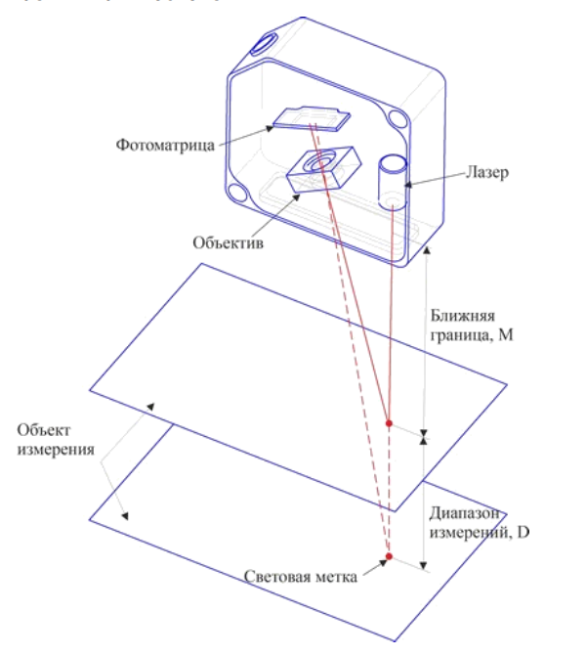
Рис. 1. Устройство и принцип работы датчика LS5
Скрипт имеет следующие режима работы:
- Сканирование по одной точке
В данном случае предполагается, что поверхность ровная и горизонтальная. В таком случае для дальнейшей работы в заданной зоне будет использоваться одно единственное значение координаты поверхности материала вертикальной оси Z для работы лазерного комплекса;
- Сканирование по углам зоны
В данном случае предполагается, что поверхность ровная, но может иметь произвольный наклон. Проведя сканирование строится уравнение плоскости. Работая в зоне сканирования лазерный комплекс будет использовать свои горизонтальные координаты Х и У в реальном времени для получения значения координаты поверхности материала по вертикальной оси Z;
- Сканирование окружности
Аналогично предыдущему режиму работы сканирование производится по 4 точкам окружности, которые являются точками касания окружности и описывающего ее прямоугольника зоны сканирования.
- Сканирование сеткой
Данный метод сканирования позволяет работать с изогнутыми и неровными поверхностями. При использовании данного метода сканирования в зоне сканирования параметрически задается сетка точек, которые последовательно считываются при помощи датчика. Впоследствии лазерный комплекс будет высчитывать значение координаты поверхности материала вертикальной оси Z по ближайшим точкам сетки.
Меньшее число снятых точек сокращает время работы Скрипта. В скрипте параметрически задаются все необходимые смещения – между инструментом и нулем датчика, а также между инструментом и точкой начала старта скрипта (необходимо при старте с некоторой реперной точки). Кроме того, задаются различные параметры для режимов работы, например, количество считываемых узлов по каждой из горизонтальных осей для сканирования сеткой.

Пользовательский интерфейс скрипта
Скрипт предназначен в первую очередь для работы под управлением основной программы, однако для сервисных нужд имеет собственный пользовательский интерфейс (см. рисунок 2.).

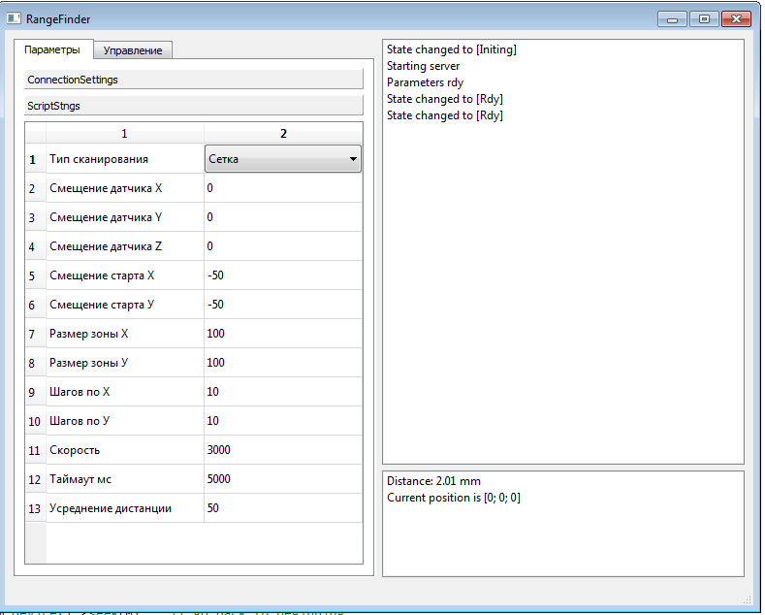
Рис. 2. Интерфейс скрипта

Алгоритм работы Скрипта

В своей работе скрипт выполняет следующую последовательность шагов:
- Инициализация
- Получение параметров от основной программы
- Применение параметров
- Получение команды на запуск
- Запрос текущих координат станка
- Ожидание ответа от основной программы
- Составление списка точек траектории в зависимости от параметров
- Выполнение движения со считыванием показаний датчика в каждой точке
- Подготовка выходных данных
- Отправка данных основной программе

Выполнение движения со считыванием показаний датчика в каждой точке происходит следующим образом для каждой точки:
- Составление запроса на движение в следующую точку
- Отправка запроса основной программе
- Ожидание подтверждения получения запроса
- Ожидание получения статуса окончания движения
- Ожидание получения данных от датчика

Для всех ожиданий есть возможность установить максимальное время – таймаут, по прошествии которого крипт остановит работу и перейдет в состояние ошибки.

Диаграмма состояний скрипта
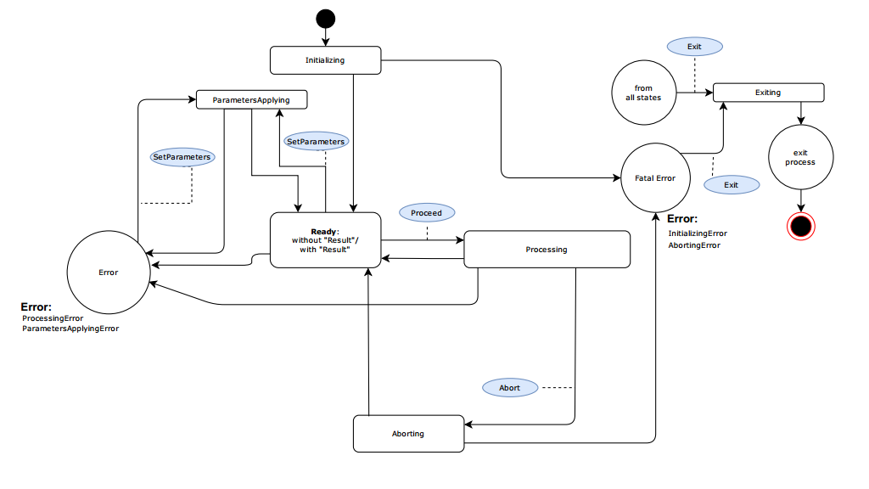
Рис. 3. Диаграмма состояний скрипта

Протокол обмена данными между скриптом и основной программой
Для связи с основной программой Скрипт использует несколько TCP – соединений. Соединения работают по принципу master-slave. Только главное устройство имеет право отправлять запросы, в то время как ведомое обязано ответить на запрос в заданное время. Для организации двусторонней передачи запросов используется два канала связи.

Каждая посылка содержит следующие поля:
- quint32 общее количество байт посылки
- quint64 идентификационный номер сообщения
- само сообщение
Ведомое устройство должно отвечать на команды главного с тем-же самым идентификационным номером сообщения.
Сообщения представляют собой текст в формате json.
В случае отсутствия ответа предусмотрена возможна повторная отправка запроса.

Параметры скрипта
Группа параметров Connection Settings:
- ClientIP – IP адрес по которому Скрипт будет обращаться к основной программе для запросов движения и статуса лазерного комплекса;
- ClientPort – номер порта по которому Скрипт будет обращаться к основной программе для запросов движения и статуса лазерного комплекса;
- ServerIp – IP адрес по которому основная программа будет отправлять запросы скрипту;
- ServerPort - номер порта по которому основная программа будет отправлять запросы скрипту;
- LogIP– IP адрес по которому будут отправляться логи скрипта;
- LogPort– порт по которому будут отправляться логи скрипта
- UseClient– определяет будет ли использоваться канал связи по которому Скрипт будет обращаться к основной программе для запросов движения и статуса лазерного комплекса;
- UseLog – определяет будут ли отправляться логи скрипта;
Группа параметров ScriptStngs:
- Тип сканирования – выбор типа сканирования;
- Смещение датчика Х – смещение между точкой нуля датчика и точкой фокуса резки по координате X;
- Смещение датчика Y– смещение между точкой нуля датчика и точкой фокуса резки по координате Y;
- Смещение датчика Z– смещение между точкой нуля датчика и точкой фокуса резки по координате Z;
- Смещение старта X – определяет смещение от текущей позиции до точки начала зоны сканирования по координате X;
- Смещение старта Y– определяет смещение от текущей позиции до точки начала зоны сканирования по координате Y;
- Смещение старта Z– определяет смещение от текущей позиции до точки начала зоны сканирования по координате Z;
- Размер зоны X – определяет размер зоны по координате X;
- Размер зоны Y– определяет размер зоны по координате Y;
- Шагов по X – для сканирования сеткой определяет количество точек по координате Х. Должно быть не меньше 2;
- Шагов по Y– для сканирования сеткой определяет количество точек по координате Y. Должно быть не меньше 2;
- Скорость движения – позволяет задать скорость для переездов;
- Таймаут мс – позволяет задать максимально допустимое время сканирования точки в [мс];
- Усреднение дистанции – позволяет задать количество снятых показаний датчика, которые будут усредняться для получения значения дистанции.

Протокол обмена данными между скриптом и датчиком
Для обмена используется интерфейс Ethernet только для односторонней передачи потока измерений. Поиск датчиков и настройка параметров осуществляется по последовательному интерфейсу. Для передачи данных с использованием интерфейса Ethernet сначала производится заполнение внутреннего буфера передачи датчика результатами измерений в соответствии с установленным типом синхронизации и периодом выдачи данных. Размер внутреннего буфера – 168 измерений. После заполнения буфера производится формирование и выдача UDP-пакета с данными. По умолчанию в датчике записаны следующие сетевые настройки:
IP-адрес датчика | 192.168.0.3
IP-адрес назначения | 255.255.255.255
IP-адрес шлюза | 192.168.0.1
Маска подсети | 255.255.255.255
МАС-адрес датчика | 1E:30:6C:A2:ХХ:YY (где XX, YY – старший и младший байты  серийного номера датчика соответственно)
МАС-адрес назначения | FF:FF:FF:FF:FF:FF
Номер удаленного порта (порта назначения) | 603
Номер порта источника (датчика) | 5000
Табл.1. Сетевые настройки датчика
Датчик передает UDP-пакет длиной 512 байтов следующего формата:
Номер байта | Назначение
0 1 | Измерение 1  младший байт  старший байт
2 | Слово состояния для измерения 1
3 4 | Измерение 2  младший байт  старший байт
5 | Слово состояния для измерения 2
... | ...
501  502 | Измерение 168  младший байт  старший байт
503 | Слово состояния для измерения 168
504  505 | Серийный номер датчика  младший байт  старший байт
506  507 | Ближняя граница датчика  младший байт  старший байт
508  509 | Диапазон измерения датчика  младший байт  старший байт
510 | Циклический счетчик номера пакета
511 | Контрольная сумма пакета
Табл.2. Формат пакета данных датчика
Результат измерения передается в виде двухбайтного числа в коде от 0 до 4000h. Чтобы получить результат измерения в миллиметрах, следует воспользоваться формулой:
$$дальность=\frac{дапазон*код}{4000h}$$
Слово состояния имеет размерность 1 байт. Состояние бита 0 равно «0», если измерение еще не проводилось. В противном случае передается «1».
Состояние бита 1 всегда равно «1».
Состояние бита 2 равно «0», если получен результат «ВНЕ ДИАПАЗОНА», «1» – в противном случае.
Состояние бита 3 равно «0», если результат соответствует расстоянию в чистом виде, «1» – результат соответствует производной расстояния.
Остальные биты слова состояния зарезервированы и при считывании всегда равны «0».
Циклический счетчик номера пакетов инкрементируется при передаче каждого пакета и используется для контроля потери пакетов при приеме данных.
Контрольная сумма пакета вычисляется как исключающее ИЛИ всех байтов из поля данных UDP-пакета, не считая байта циклического счетчика номера пакета.

Использование системы в FlexCNC
Для активации несоосной системы слежения в ПО FlexCNC Первым делом необходимо запустить скрипт несоосного сканирования поверхности командой RF RCP “Path” , где path – полный путь к файлу параметров скрипта (рецепту). По окончанию сканирования основной программе будет передана сетка высот. По ней создается управляющий файл, который будет запущен в параллельном потоке контроллера движения и который при активации режима слежения будет задавать перемещения для вертикальной оси согласно заданному зазору и отсканированным данным. Включение режима слежения осуществляется стандартной командой М70. Приподъем и отключение режима слежения за поверхностью осуществляется командой М60.

Приложение 4 Программный модуль-скрипт машинного зрения.

Описание функций ПО МТЗ

Автофокус с использованием видеоканала
Данный режим необходим для коррекции положения Z координаты СТО по контрасту изображения для того, чтобы образец всегда находился в фокальной плоскости лазера. Все параметры задаются в файле рецепта автоматизации и передаются в ПО МТЗ при запуске соответствующего процесса.
Результатом является переезд в позицию Z, где контрастность изображения является наибольшей.
Данный режим предполагает, что ПО СУ СТО ожидает его завершение.

Автоматическая калибровка камеры
Данный режим необходим для расчета коэффициентов перехода от пикселей к миллиметрам, а также компенсации угла поворота камеры вокруг оси, ортогональной плоскости изделия. Вычисление происходит путем определения координат заданного маркера до переезда и после переезда сначала по оси X, а затем по оси Y. Все параметры задаются в файле рецепта автоматизации и передаются в ПО МТЗ при запуске соответствующего процесса.
Перед использованием необходимо произвести фокусировку.
Данный режим предполагает, что ПО СУ СТО ожидает его завершение.

Ручная калибровка камеры
Данный режим идентичен автоматическому, за исключением того, что распознавание маркеров отсутствует. Оператор выставляет два маркера и расстояние между ними по каждой из осей. При этом производится расчет коэффициентов. Также есть возможность ручного изменения коэффициентов, угла поворота камеры.
Перед использованием необходимо произвести фокусировку.
Данный режим предполагает, что ПО СУ СТО ожидает его завершение.

Автоматическое сопоставление систем координат СТО
Результатом является смещение СК до первого маркера на образце и её поворот на угол между образцом и СК СТО. При наличии поворотного стола образец будет повернут столом; при отсутствии поворотного столика ПО СУ делает пересчет своей СК с учетом угла поворота.
Перед использованием необходимо произвести фокусировку.
УП обработки изделия в ПО СТО пересчитывает координаты обработки относительно первого маркера с учетом угла поворота.
Необходимо задать два маркера для распознавания. Все параметры задаются в файле рецепта автоматизации и передаются в ПО МТЗ при запуске соответствующего процесса.
Данный режим предполагает, что ПО СУ СТО ожидает его завершение.
На рисунке ниже изображен пример работы МТЗ с крестовыми маркерами.
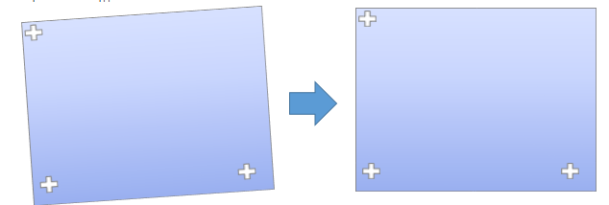

Ручное сопоставление систем координат СТО
Данный режим идентичен автоматическому, за исключением того, что распознавание маркеров отсутствует. При этом оператор производит поиск маркеров и задает координаты маркера в интерфейсе ПО МТЗ.
Перед использованием необходимо произвести фокусировку.
Данный режим предполагает, что ПО СУ СТО ожидает его завершение.

Описание графического интерфейса

Основные элементы интерфейса
Графический интерфейс программы имеет следующий вид:
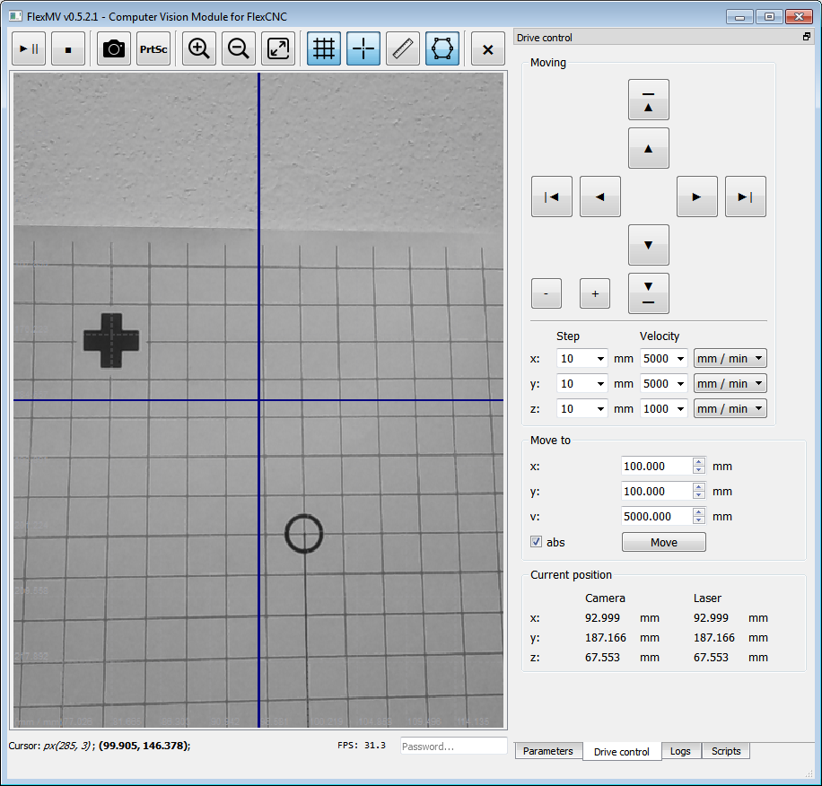
Заголовок окна содержит информацию о названии и версии ПО МТЗ.
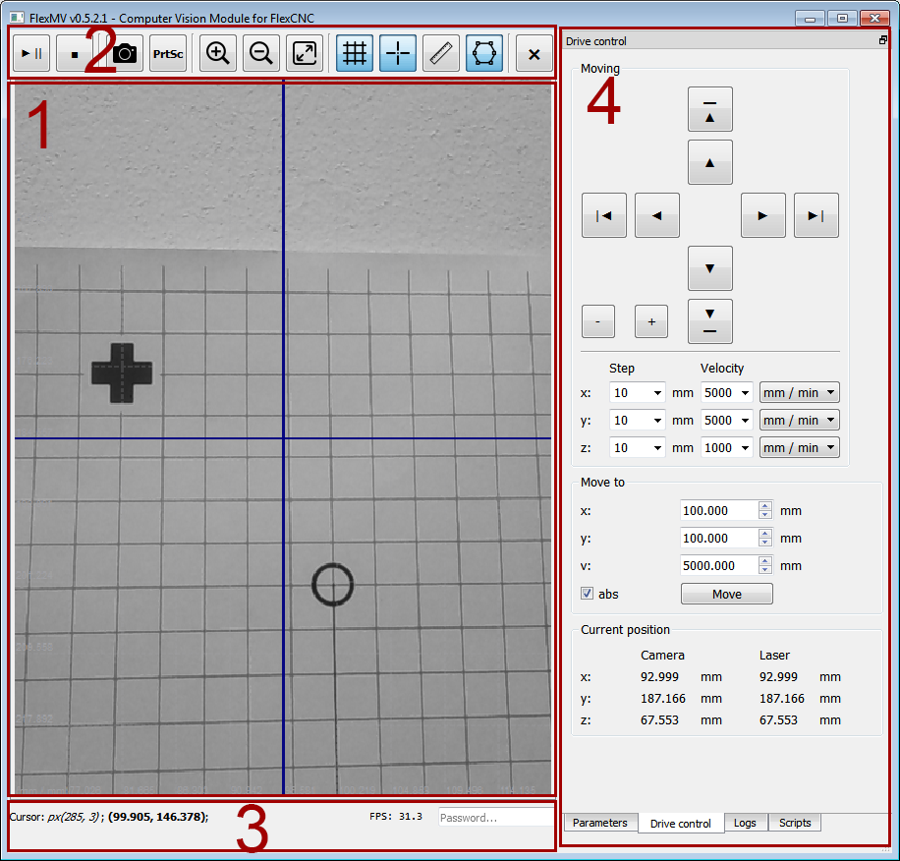
Основные элементы интерфейса:
- Рабочая область.
- Панель инструментов.
- Нижняя панель.
- Панель вкладок.

Рабочая область
Рабочая область имеет следующий вид:
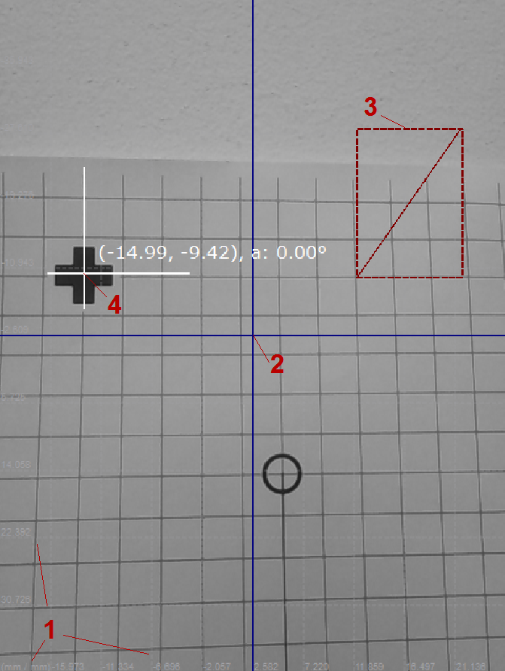
Рабочая область используется для отображения видеопотока с камеры и является интерактивной. При активном подключении к FlexCNC перемещение в координатах СТО может осуществляться нажатием на соответствующий фрагмент изображения камеры. Рабочая область может отображать:
- Координатную сетку;
- Позицию лазера;
- Линейку;
- Распознанный образ.

Панель инструментов
Панель инструментов имеет следующий вид:
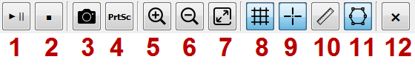
Функционал панели инструментов:
- Пауза / возобновление видеопотока;
- Остановка видеопотока и отключение камеры;
- Сохранение текущего кадра в файл (без отображаемых элементов интерфейса);
- Сохранение фрагмента текущего кадра;
- Приблизить;
- Отдалить;
- Растянуть по ширине экрана;
- Включить / выключить отображение сетки;
- Включить / выключить отображение позиции лазера;
- Включить / выключить отображение линейки;
- Включить / выключить распознавание образов;
- Прервать текущий скрипт.

Нижняя панель
Нижняя панель имеет следующий вид:
Функционал нижней панели:
- Отображение текущей позиции курсора:
  - При выключенной линейке: позиция в пикселях; позиция в мм соответственно;
  - При включенной линейке: позиция в пикселях; позиция в мм; точка отсчета (позиция начала линейки) в мм; расстояние по осям XY в мм; расстояние от точки отсчета до курсора (длина линейки) в мм соответственно;
- Состояние о подключении: при отсутствии связи с FlexCNC выводится соответствующее сообщение;
- Отображение количества кадров в секунду текущей камеры;
- Поле ввода пароля для перехода в экспертный режим.

Панель вкладок
Панель вкладок имеет следующий вид:
Панель имеет следующие вкладки:
- Вкладка параметров;
- Вкладка управления приводом СТО;
- Вкладка сообщений;
- Вкладка скриптов.

Вкладка параметров
Вкладка параметров предназначена для выбора и настройки камер. Вкладка имеет два режима отображения: пользовательский, при котором отображаются лишь часть параметров камер и список камер, и экспертный, где отображаются более подробные настройки каждой из камер.
Вкладка параметров имеет следующий:
Вкладка параметров содержит:
- Поле выбора текущей камеры;
- Текущее значение гейна камеры;
- Текущее значение экспозиции камеры;
- Кнопка установки введенных значений гейна и экспозиции.

В экспертном режиме вкладка имеет следующий вид:
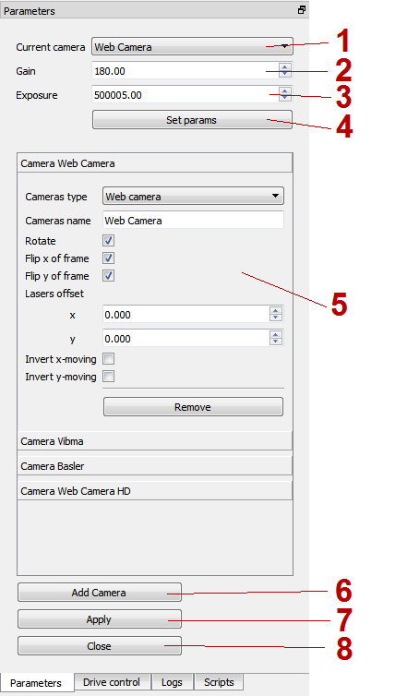
В экспертном режиме вкладка дополнительно содержит:
- Параметры камер;
- Кнопка добавления камеры;
- Кнопка сохранения конфигурации;
- Кнопка скрытия параметров.

Параметры камеры имеют следующий вид:
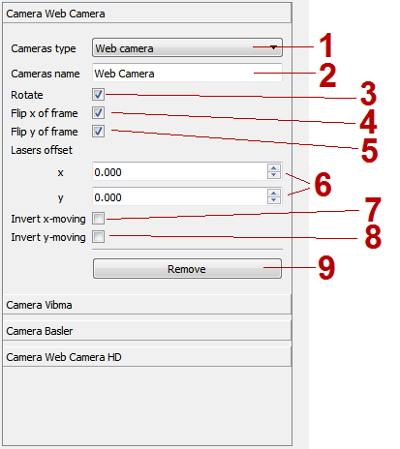
Параметры камер содержат:
- Тип камеры;
- Название камеры (для идентификации конфигурации камеры);
- Параметр включения / выключения поворота камеры на 90 градусов;
- Параметр включения / выключения зеркального отображения оси X;
- Параметр включения / выключения зеркального отображения оси Y;
- Смещение лазера относительно центра изображения в мм;
- Параметр включения / выключения инвертирования движения привода по оси X;
- Параметр включения / выключения инвертирования движения привода по оси Y;
- Кнопка удаления конфигурации.

Вкладка управления приводом СТО
Вкладка управления приводом предназначена для перемещения в координатах стола. Элементы вкладки блокируются при отсутствии соединения с FlexCNC.
Вкладка управления приводом имеет следующий вид:
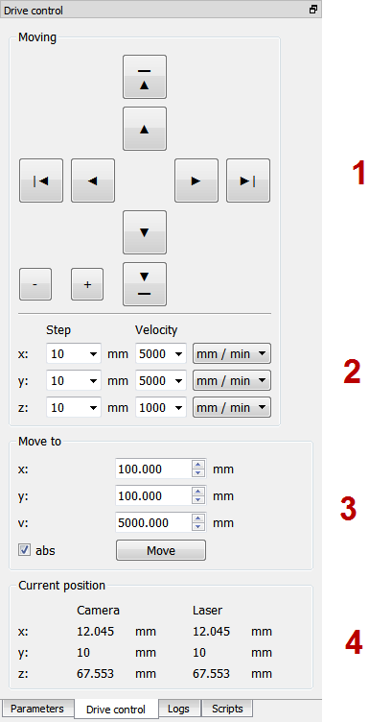
Вкладка управления приводом содержит:
- Кнопки пошагового перемещения по осям X (горизонтальные стрелки), Y (вертикальные стрелки) и Z (кнопки «+» и «-»);
- Панель выбора шага и скорости перемещения по осям;
- Панель переезда в указанную координату с указанной скоростью;
- Панель текущей позиции камеры и лазера.

Вкладка сообщений
Вкладка сообщений предназначена для отображения сообщений по работе ПО МТЗ.
Вкладка имеет следующий вид:
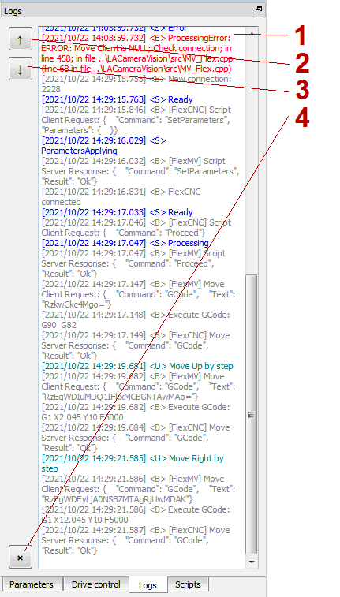
Вкладка сообщений содержит:
- Поле сообщений;
- Кнопка перехода к первому сообщению;
- Кнопка перехода к последнему сообщению;
- Кнопка очистки поля сообщений.

Вкладка скриптов
Вкладка скриптов имеет следующий вид:
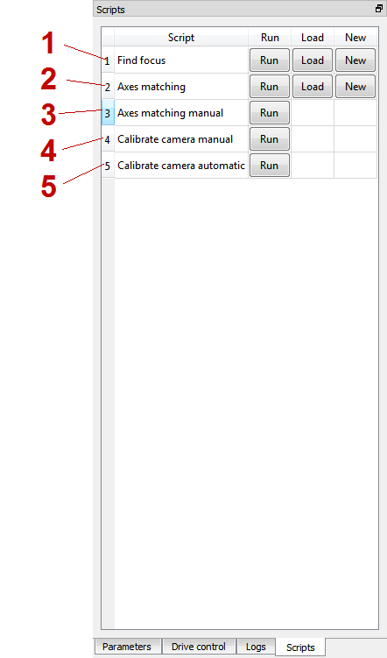
Вкладка скриптов содержит основные функции ПО МТЗ (скрипты):
- Поиск фокуса;
- Автоматическое сопоставление осей;
- Ручное сопоставление осей;
- Ручная калибровка камеры;
- Автоматическая калибровка камеры.

Для функций имеются соответствующие им кнопки:
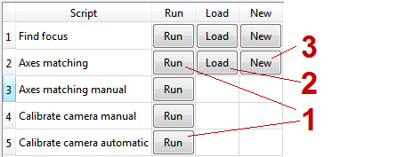
- Кнопка запуска соответствующей функции;
- Кнопка загрузки рецепта;
- Кнопка создания нового рецепта для соответствующего скрипта.

Управление МТЗ

Подключение к FlexCNC
Перед подключением к FlexCNC необходимо запустить саму программу FlexCNC и ПО МТЗ (FlexMV.exe). Подключение к FlexCNC производится командой MV с указанием имени файла рецепта:
MV RCP "<path/to/recipe.json>"
При этом файл рецепта - это файл формата JSON, который можно сформировать в программе ПО МТЗ (кнопка создания нового рецепта для соответствующего скрипта).

Переход в экспертный режим
Переход в экспертный режим (при котором отображаются параметры камер) осуществляется вводом пароля «ESTO» (без кавычек) в поле ввода пароля. Для выхода из экспертного режима необходимо нажать кнопку скрытия параметров камер.

Выбор и создание новой камеры
Для того, чтобы выбрать камеру необходимо в поле выбора текущей камеры выбрать необходимую конфигурацию камеры.
Для создания новой камеры необходимо перейти в экспертный режим, затем нажать кнопку добавления новой камеры. На панели параметров камер появится новая камера. Необходимо выбрать тип камеры, ввести имя конфигурации камеры и выставить остальные параметры.
Для сохранения камеры необходимо нажать кнопку сохранения конфигурации.

Изменение и удаление конфигурации камеры
Для изменения гейна и экспозиции необходимо ввести в соответствующее поле необходимое значение. Затем необходимо нажать кнопку подтверждения выбранных параметров.
Для изменения конфигурации камеры необходимо войти в экспертный режим, ввести соответствующие значения и нажать кнопку сохранения конфигурации.
Для удаления конфигурации камеры необходимо выбрать соответствующие параметры камеры и нажать кнопку удаления конфигурации. Затем нажать кнопку сохранения конфигурации.

Запуск скриптов
Для запуска скрипта необходимо загрузить рецепт, нажав соответствующую кнопку и выбрать файл рецепта; затем нажать кнопку запуска скрипта. При отсутствии рецепта можно сформировать новый рецепт соответствующей кнопкой и выбрать путь сохранения файла.

Редактирование рецептов
Редактирование рецептов осуществляется через изменение файла рецептов. Файл рецептов представляет собой файл формата JSON и открывается через любой текстовый редактор.

Использование функции автофокуса
Для использования функции автофокуса необходимо запустить скрипт автофокуса с соответствующем рецептом.

Использование функции автоматического сопоставления осей
Для использования функции автоматического сопоставления осей необходимо запустить скрипт автоматического сопоставления осей с соответствующем рецептом.

Использование функции ручного сопоставления осей
Для использования функции ручного сопоставления осей необходимо:
- Нажать кнопку запуска функции ручного сопоставления осей;
- Переместиться (навести перекрестие, отображающее позицию лазера) на маркер 1. Маркер 1 является точкой отсчета;
- Переместиться на маркер 2;
- Нажать кнопку расчета системы координат. Убедиться в корректности полученных параметров системы координат;
- Нажать кнопку сохранения системы координат.

Использование функции автоматической калибровки камеры
Автоматическая калибровка осуществляется за счет распознавания заданного образа (маркера) и смещения относительно него на заданное расстояние в мм. При этом разрешение изображения маркера не должно превышать разрешение изображения с камеры.
Для использования функции автоматической калибровки камеры необходимо:
- Нажать кнопку запуска функции автоматической калибровки камеры;
- Выбрать соответствующий рецепт;
- Нажать кнопку калибровки.
Есть также возможность запуска автоматической калибровки без рецепта. Ввод параметров при этом осуществляется в пользовательском интерфейсе. Для этого необходимо:
- Нажать кнопку запуска функции автоматической калибровки камеры;
- Нажать кнопку показа параметров;
- Выбрать изображение (маркер) для распознавания (кнопка загрузки маркера);
- Выбрать точку отсчета (точка начала движения); при этом можно выбрать текущие координаты (кнопка установки текущих координат), либо задать другие координаты (поля ввода координат) для точки отсчета;
- Выбрать расстояние переезда по осям XY; можно задать одинаковое расстояние для осей, нажав кнопку установки одинакового расстояния;
- Выставить скорость перемещения; чем меньше скорость, тем точнее будет переезд в указанные координаты, но тем дольше будет занимать процесс калибровки;
- Нажать кнопку калибровки.
Есть возможность прерывания калибровки. Для этого необходимо нажать кнопку прерывания.
После окончания калибровки можно нажать кнопку закрытия окна калибровки.

Использование функции ручной калибровки камеры
Ручная калибровка осуществляется за счет ручного выставления расстояний от одной точки до другой по осям XY и расчета системы координат камеры. Расстояние задается как в пикселях, так и в мм. Для осуществления ручной калибровки камеры необходимо:
- Нажать кнопку запуска функции ручной калибровки камеры;
- Выставить координаты первой точки. При этом есть следующие способы ввода значений:
  - Ввод значений с клавиатуры в поля X и Y первой точки;
  - Нажатие на кнопку выставления первой точки, а затем нажатие на рабочей области в необходимое место;
  - Перетаскивание первой точки на рабочей области в необходимое место;
- Аналогично выставить координаты второй точки;
- Задать расстояние от первой точки до второй по осям XY;
- Во время задания описанных выше параметров автоматически производится расчет системы координат камеры и отображения системы координат в рабочей области. После задания всех параметров необходимо нажать кнопку «Применить», либо кнопку «ОК». Для отмены изменений нажать кнопку «Отменить».
Можно также вручную задать параметры системы координат камеры, однако этот способ не является предпочтительным в связи со сложностью ручного задания коэффициентов перехода от пикселей к мм. Для задания параметров системы координат камеры необходимо:
- Задать угол поворота камеры. При этом есть следующие способы ввода значений:
  - Ввод значения с клавиатуры;
  - Перетаскивания на рабочей области сектора круга до достижения необходимого угла;
- Задать точку отсчета в поля x0 и y0 точки отсчета;
- Выставить коэффициенты перехода от пикселей к мм в поля kx и ky; при этом есть возможность задания равных коэффициентов для осей X и Y; для этого необходимо нажать кнопку установки равных значений коэффициентов для осей X и Y;
- Есть возможность инвертировать (зеркально отобразить) оси; для этого необходимо нажать кнопку инвертации напротив коэффициента для соответствующей оси;
- Во время задания системы координат производится отображение итоговой системы координат в рабочей области без смещения (без точки отсчета). После задания всех параметров необходимо нажать кнопку «Применить», либо кнопку «ОК». Для отмены изменений нажать кнопку «Отменить».

Прерывание скриптов
Для прерывания скрипта необходимо нажать кнопку прерывания скрипта на панели инструментов.

